

|  |
| --- |
| **Web Programming II** |
|  |
| **Modul 7** |
| **CodeIgniter dan Boostrap** |

**Disusun oleh:**

**Dwi Intan Af’idah, S.T., M.Kom**

**PROGRAM STUDI TEKNIK INFORMATIKA**

**POLITEKNIK HARAPAN BERSAMA**

**TAHUN AJARAN 2020/2021**

Daftar Isi

Daftar Isi ii

1 Bootstrap 1

2 Integrasikan Bootstrap ke CodeIgniter 2

1. Bootstrap

**Bootstrap**merupakan kerangka kerja (*framework*) yang di khususkan untuk menangani terkait tampilan halaman *web*. Sejak di rilisnya versi ke 2 dan ke 3 tahun 2012-2013 **bootstrap**mengalami banyak pembarahuan dan sangat di minati oleh *front end developer*.

Penggunaannya yang sangat mudah membuat *framework*ini banyak di minati, apalagi untuk seorang *full stack developer*yang tidak begitu menguasai sepenuhnya masalah desain dan tampilan web, *framework*ini sangat membantu untuk **membuat template website responsive** dengan mudah dan cepat.

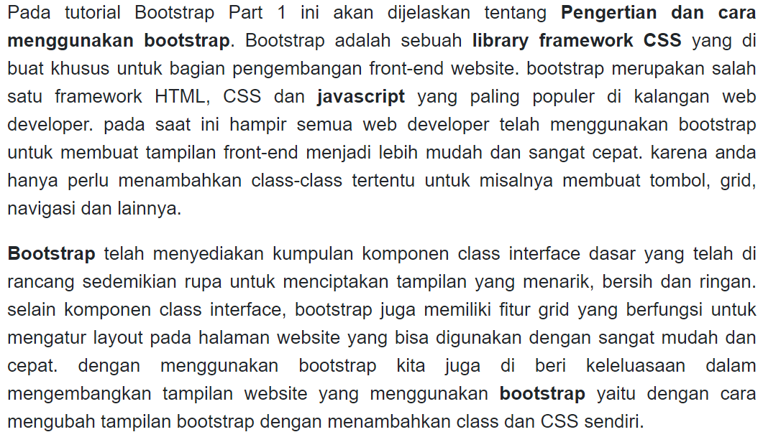

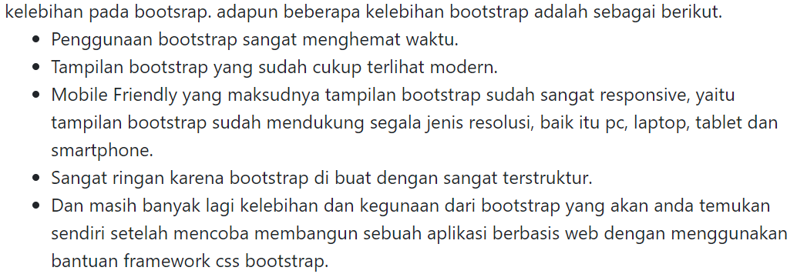

1. Integrasikan Bootstrap ke CodeIgniter
2. Download bootstrap
3. Integrasian bootstrap ke CI

Buat sebuah folder dengan nama assets pada projek CI.

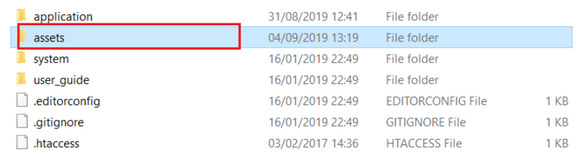

1. Ekstrak file tersebut ke dalam folder assets uang sudah dibuat.
2. Membuat controller dengan nama Bootstrap.php

<?php

defined('BASEPATH') OR exit('No direct script access allowed');

class Bootstrap extends CI_Controller {

function index()

{

$this->load->view('v_bootstrap');

}

}

?>

1. Membuat view sederhana dengan nama v_bootstrap.php pada bagian view

<!DOCTYPE html>

<html>

<head>

<!-- Load file CSS Bootstrap offline -->

<link rel="stylesheet" href="<?php echo base_url()?>/assets/bootstrap/css/bootstrap.min.css">

<script src="<?php echo base_url()?>/assets/bootstrap/js/jquery-3.3.1.min.js"></script>

</head>

<body>

<div class="jumbotron text-center">

<h1>Halaman HTML dengan bootstrap offline</h1>

<p>Halaman ini responsive untuk semua jenis perangkat</p>

</div>

<div class="container">

<div class="row">

<div class="col-sm-4">

<h3>Kolom pertama</h3>

<p>Paragraf pertama</p>

<p>Paragraf kedua</p>

</div>

<div class="col-sm-4">

<h3>Kolom kedua</h3>

<p>Paragraf pertama</p>

<p>Paragraf kedua</p>

</div>

<div class="col-sm-4">

<h3>Kolom ketiga</h3>

<p>Paragraf pertama</p>

<p>Paragraf kedua</p>

</div>

</div>

</div>

</body>

</html>